Fünf Tage Urlaub nehmen, bis zu 17 Tage am Stück entspannen:

Der neue „Brückentage-Kalender 2020“
verlängert Ihren Weihnachtsurlaub

Bad Füssing - So nützen Sie Ihre wertvollen Urlaubstage im kommenden Jahr optimal: Die geschickte Kombination von Urlaubstagen, Wochenenden und Feiertagen bringt Ihnen mehr als ein Dutzend zusätzliche „Urlaubsinseln“ mit bis zu 17 zusammenhängenden freien Tagen. Ideal für viel geschenkte Auszeit vom Berufsstress und einen entspannenden Wohlfühlurlaub in Bad Füssing, Europas beliebtester Thermenlandschaft. Mit nur fünf Tagen von Ihrem Urlaubskonto gewinnen Sie zum Beispiel, abhängig vom Bundesland und Heiligabend sowie Silvester eingerechnet, zum Jahreswechsel 2019/2020 zusammenhängend bis zu 17 Urlaubstage: vom 21. Dezember bis zum 6. Januar. Der Bad Füssinger Brückentage-Kalender 2020 zeigt Ihnen wie es geht und auch, welche anderen Zeitfenster im kommenden Jahr die meisten zusammenhängenden Urlaubsinseln bringen.

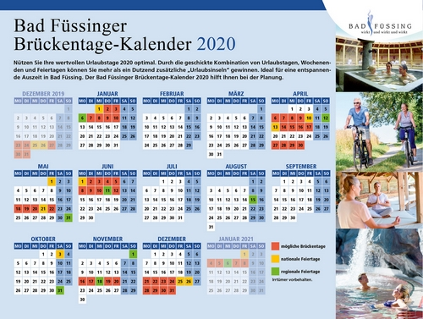

Bestellen können Sie den Bad Füssinger Brückentagekalender 2020 per Telefon
gebührenfrei unter 0800 885 44 66, per E-Mail über tourismus@badfuessing.de
oder kostenfrei per Download aus dem Internet unter www.badfuessing.com (Rubrik „Aktuelles“).

Hinweis für die Redaktion:
Dieses Foto zum kostenfreien Download und zur honorarfreien Nutzung sowie weitere Pressetexte und attraktive Pressebilder aus und über Bad Füssing in Druckqualität im Internet unter:
http://badfuessing.newswork.de

